ИЗВЕЩЕНИЕ О НАЧАЛЕ ВЫПОЛНЕНИЯ КОМПЛЕКСНЫХ
КАДАСТРОВЫХ РАБОТ
В отношении объектов недвижимого имущества, расположенных на территории кадастрового квартала: 43:37:330214, 43:37:330209, 43:37:330228
субъект Российской Федерации Кировская область
муниципальное образование Высокораменское сельское поселение населенный пункт д. Большая Козловка, с. Высокогорье, с. Высокораменское
в целях исполнения государственного (муниципального) контракта №0340200003322006623 в период с 12.07.2022 г. по 15.12.2022 г. будут выполняться комплексные кадастровые работы.
Заказчиком комплексных кадастровых работ является: Администрация Шабалинского района
Юридический (почтовый) адрес: 612020, Кировская обл., Шабалинский р-н, пгт. Ленинское, ул. Советская, д. 33
Адрес электронной почты im_shabalino@mail.ru . Номер контактного телефона 8-900-526-21-40
Исполнителем комплексных кадастровых работ является кадастровый инженер:
Фамилия, имя, отчество Чемоданова Катерина Сергеевна
Почтовый адрес: 610002, Кировская область, г.Киров, ул.Водопроводная, д.43
Адрес электронной почты e.belkina@ooozemlemer.ru Номер контактного телефона 8912 7000 546
Квалификационный аттестат: идентификационный номер 43-10-39 дата выдачи 23.12.2010;
Наименование саморегулируемой организации в сфере кадастровых отношений, членом которой является кадастровые инженеры: СРО АКИ «Поволжье»
Наименование юридического лица, с которым заключен государственный (муниципальный) контракт и работниками которого являются кадастровые инженеры: ООО «Землемер»
График выполнения комплексных кадастровых работ
Время выполнения работ | Место выполнения работ | Виды работ
12.07.2022 по 15.12.2022 | Кадастровый квартал 43:37:330214, расположенный Кировская обл., Шабалинский р-н, д Большая Козловка  Кадастровый квартал 43:37:330209, расположенный Кировская обл., Шабалинский р-н, с. Высокогорье,  Кадастровый квартал 43:37:330228, расположенный Кировская обл., Шабалинский р-н, с Высокораменское | Комплексные кадастровые работы

В связи с выполнением комплексных кадастровых работ просим обеспечить доступ исполнителю комплексных кадастровых работ в установленное графиком время к объекту (объектам) недвижимости (земельному участку, объекту капитального строительства).
Правообладатели объектов недвижимости, расположенных на территории выполнения комплексных кадастровых работ, в соответствии с частью 6 статьи 42.7 Федерального закона от 24 июля 2007 г. N 221-ФЗ "О государственном кадастре недвижимости"(13) вправе представить исполнителю комплексных кадастровых работ в письменной форме в течение тридцати рабочих дней со дня публикации этого извещения сведения об адресе правообладателя и (или) об адресе электронной почты правообладателя либо в соответствии с частью 5 статьи 20 Федерального закона от 24 июля 2007 г. N 221-ФЗ "О государственном кадастре недвижимости" обратиться с соответствующим заявлением в орган кадастрового учета. Информация об адресах приемных органа кадастрового учета размещена на сайте Федеральной службы государственной регистрации, кадастра и картографии rosreestr.ru в информационно-телекоммуникационной сети "Интернет".
В отношении ранее учтенных объектов недвижимости, которые расположены на территории выполнения комплексных кадастровых работ, сведения о которых отсутствуют в государственном кадастре недвижимости, в соответствии с частью 4 статьи 42.6 Федерального закона от 24 июля 2007 г. N 221-ФЗ "О государственном кадастре недвижимости" заинтересованные лица вправе представить исполнителю комплексных кадастровых работ заверенные в установленном частью 2 статьи 22 Федерального закона от 24 июля 2007 г. N 221-ФЗ "О государственном кадастре недвижимости" порядке копии документов, устанавливающих или подтверждающих права на такие объекты недвижимости, для внесения исполнителем комплексных кадастровых работ этих сведений в государственный кадастр недвижимости.
Указанные сведения и документы можно представить по адресу: 610002, Кировская область, г. Киров, ул. Водопроводная, д. 43
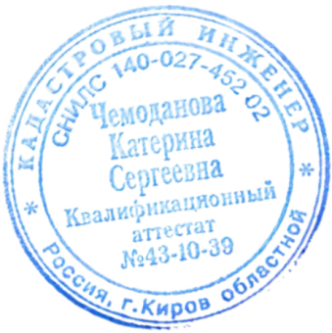
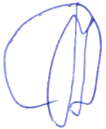
Либо по адресу электронной почты: e.belkina@ooozemlemer.ru
Подпись ______________________________/К.С.Чемоданова/
Место для оттиска печати кадастрового инженера

